인공지능개론 2주차 요약

- 규칙 기반 모델의 개념 : 개발자가 미리 작성해둔 논리적인 규칙에 의해
작동하는 시스템 (만약 ~라면 ~을 하라)
- 결정론적 방식
- 정해진 입력에 항상 같은 결과 제공
- 인간의 논리 체계를 코드로 구현

- 규칙 엔진과 규칙 집합
- 규칙 엔진 : 규칙에 대한 조건을 평가하고 행동하고 실행하는 것을 담당
입력데이터 평가, 적절한 결과를 도출
Ex)은행의 대출 심사 시스템, loan approval 함수
- 규칙 집합 : 상황에 대한 경우의 수 모음, 특정 도메인에서 사용되는
IF-THEN 규칙들의 모임
Ex)의료 진단시스템에서의 규칙집합

- 규칙 기반 모델을 이용한 서비스
- 규칙 기반 챗봇 : 사용자 질의 키워드에 대해 규칙 집합에 미리 정의된 키워드와
매칭되는 것이 있는지 찾아 대답하는 방식
Ex)스마트 신호등, 초기 스팸 필터, 초기 고객 센터
- 인공지능 기반 챗봇
- 인공지능 기술인 머신러닝이나 자연어 처리 등을 사용
- 사용자와의 상호작용을 통해 질의를 스스로 학습하면서 더욱 지능적으로
변함
- 정해진 규칙이 없으며, 사용자의 질의를 스스로 학습하여 답변함
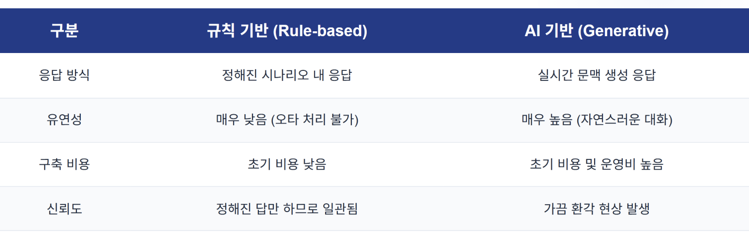
- 혼합형 챗봇
- 가장 흔한 유형의 챗봇
- 기본적으로 규칙 기반과 인공지능 기반이 혼합된 형태
- 간단한 질의에는 규칙 기반을 이용하지만, 질의 내용이 어려워지면
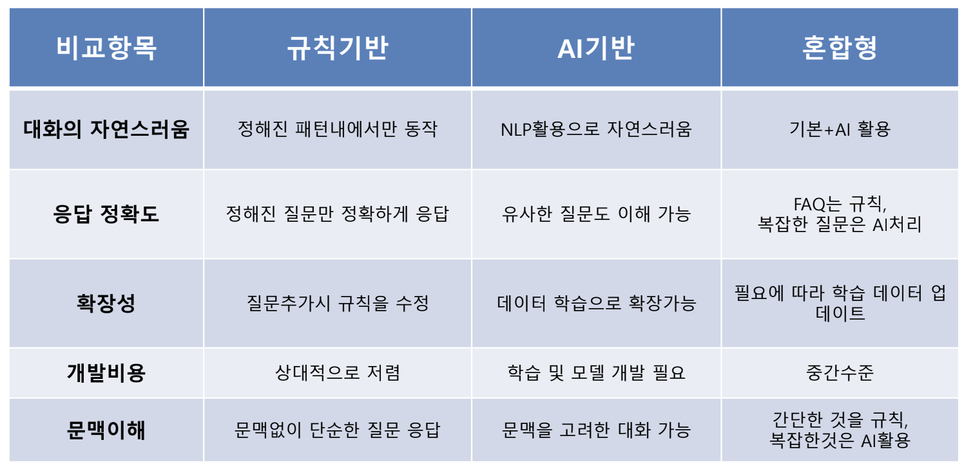
인공지능이 학습한 내용을 기반으로 함]

- 규칙 기반 모델의 장점
- 자연스러운 지식 표현 : A라는 상황에 B라는 행동을 한다와 같은 식으로
설명되며, IF-THEN으로 자연스럽게 표현 가능
- 통일된 구조 : 생성된 규칙은 통일된 IF-THEN 구조를 가짐
- 지식과 과정의 분리 : 규칙 기반 모델은 규칙과 사실로 분리되므로 각각을
떼어 다른 응용 시스템에 재활용할 수 있음 > 확장 가능
- 사용자와의 상호작용 : 규칙 기반 모델 역시 사용자와 상호작용이 가능하며,
사용자의 입력에 대한 규칙을 검색하여 적절한 답변을 반환하는 식

- 규칙 기반 모델의 한계
- 규칙 간의 불분명한 관계
- 개별적인 규칙은 상대적으로 간단하고 이해하기 쉽지만, 많은 규칙들로
이루어진 집합 안에서는 규칙의 논리적인 상관관계가 불명확할 수 있음
- 규칙 기반 모델에서는 개별적인 규칙이 전체 전략에 어떻게 기여하는지
관찰하기 어려움

- 빈번한 규칙 수정
- 개별적인 규칙 수정이 빈번하게 발생하면 이를 일일이 수정해야 하는
번거로움 존재
- 수많은 규칙이 있는 규칙 집합 안에서 수정하고자 하는 규칙만 찾아내기도
어렵고, 매번 수동으로 유지하고 수정하는 데에 많은 비용 필요
- 불가능한 학습
- 규칙 기반 모델은 경험을 통해 배우는 능력이 없어서 이미 만들어진 규칙과
사용자 질의에 따라 정답 출력
- 사용자 질의 내용이 규칙을 벗어나면 수정할 능력이 없으므로 오류 발생
- 반면, 머신러닝은 정답과 사용자 질의에 따라 규칙이 만들어지므로 컴퓨터
스스로 규칙을 수정하거나 새로운 규칙을 생성하는 것이 가능

- 지식과 전문가
- 지식 : 어떤 주제나 분야에 대해 이론적으로 또는 실제로 이해하는 것으로, 현재
알려진 일반적인 사실들의 모음
- 전문가 : 지식을 소유한 사람. 지식의 범위가 제한적임

- 지식 기반 모델
- 특정 분야의 전문지식과 문제해결에 필요한 사실, 규칙 등이 저장된
데이터베이스를 활용하는 것
- 변경이 있을 때마다 프로그램을 수정해야 하는 불편함을 줄이고자 지식을
기반으로 조건을 설정하는 데이터 영역이 분리되어 있음
- 데이터 영역과 실제 데이터를 처리하고 출력하는 인터페이스 엔진으로 나뉘며
여기서 데이터 영역을 지식베이스라고 함
- 규칙 기반 모델은 수백, 수천 개의 규칙이 하나의 집합으로 구성되어 있는 반면,
지식 기반 모델의 규칙은 유사한 기능이 모듈별로 분할되어 있음
- 해당 규칙이 포함된 모듈만 찾으면 규칙 기반 모델보다 수정이 편리

- 전문가 시스템 : 인간이 특정 분야에 대해 가지고 있는 전문적인 지식을
정리하고 표현하여 컴퓨터에 기억시킴으로써 일반인도 전문지식을 활용할
수 있게 하는 시스템

- 전문가 시스템의 조건
- 문제 영역의 전문지식을 이용하여 추론할 것
- 전문가로부터 획득된 지식일 것
- 전문적으로 고도의 현실적 문제를 대상으로 할 것
- 능력이 전문가와 동등할 것

- 전문가 시스템의 구성 요소와 구조
- 사용자 인터페이스 : 사용자로부터 새로운 사실을 획득하여 결론을 제시하는
등의 사용자와의 대화 창구
- 추론 엔진 : 사실과 규칙을 이용하여 새로운 사실과 결론을 추론
- 설명 모듈 : 추론 엔진이 어떻게 결론에 도달하였는지 설명
- 지식획득 모듈 : 전문가와 인터뷰를 통해 지식을 획득
- 지식베이스
- 규칙 : 전문가로부터 획득된 IF-THEN 규칙들
- 사실 : 전문가나 사용자로부터 획득되거나 추론된 사실들

- 전문가 시스템의 단점
- 전문가의 경험과 지식을 데이터화 하기 어려움, 변화하는 비즈니스 환경에 따른
규칙 변경의 어려움

- 알고리즘과 규칙기반시스템으로 형성되어 편향적인 지식 때문에 실수 발생 >
비용 부담 증가 > 이용률 저하 > 추천시스템으로 대체

- 추천 시스템
- 콘텐츠의 내용에 기반하거나 사람들의 성향에 대한 정보를 취득한 후 개인화된 맞춤 콘텐츠를 추천하는 시스템
- 상품검색 시간 절감, 상품접근성 용이 > 서비스 제공자의 수익 창출로 연결

- 추천 시스템의 유형
- 협업 기반 추천 : 유사한 성향의 사용자 정보를 기반으로 추천하는 유형
- 콘텐츠 기반 추천 : 개인의 누적된 데이터를 기반으로 추천하는 유형

- 협업 기반 추천
- 사용자 기반 추천 : 나의 비슷한 성향을 지닌 사용자의 데이터를 기반으로
그 사람이 구매한 상품을 추천하는 방식
- 아이템 기반 추천 : 이전에 구매했던 아이템을 기반으로 유사한 다른 상품을
추천하는 방식
- 메모리 기반 추천
- 장점 : 유사도 계산 및 예상 평점은 단순한 수식으로 구현 가능하고
이해하기 쉬움
- 단점
- 평점 정보가 많지 않을 경우, 예측 정확도가 낮음
- 사용자나 아이템이 너무 많다면 계산 시간이 오래 걸리기 때문에
실시간으로 적용하기 어려움
- 모델 기반 추천
- 메모리 기반 추천 방식의 단점을 보완하기 위해 등장
- 머신러닝을 이용해 평점을 예측하는 방법
- 메모리 기반 추천 방식은 평점을 가지고 있지 않은 콘텐츠에 대해서는
효과가 없음
- 모델 기반 추천은 사용자의 과거 평점 데이터를 이용해 모델을 만들기
때문에 평점 정보가 없더라도 특정 콘텐츠에 대한 사용자의 평점을 예측
가능

- 협업 기반 추천의 단점
- 콜드 스타트 : 어느 정도의 데이터가 누적되어 있지 않다면 신규 사용자에게는
어떠한 콘텐츠도 추천할 수 없게 됨
- 계산 효율성 저하 : 사용자 수가 많을수록 추천을 위한 계산 시간이 길어지는데,
이로 인해 시간이 오래 걸려 효율성이 떨어짐
- 롱테일 문제 : 사용자들은 소수의 인기 콘텐츠에 많은 관심 보이는 경향
- 소수 인기 콘텐츠가 전체 추천 콘텐츠의 상당 비율을 차지
- 관심이 저조한 항목은 정보가 부족하여 추천되지 못하는 문제 발생

- 콘텐츠 기반 추천
- 협업 기반 추천의 한계를 극복하기 위해 등장했으며, 콘텐츠에 대한 분석을
기반으로 하는 추천 방법
- 음악을 추천하기 위해서는 음악 자체를 분석, 메뉴를 추천하기 위해서는 메뉴
자체를 분석 > 콜드 스타트 문제 발생 X

- 콘텐츠 기반 추천의 단점
- 분석의 한계로 다양한 형식의 항목 추천이 어려움
- 필터 버블 : 인터넷 정보 제공자가 맞춤형 정보를 제공하기 때문에 이용자는
걸러진 정보만을 접하게 되는 현상

- 추천 시스템의 활용 사례
- 아마존
- 전자상거래 분야에서 추천 시스템을 가장 잘 활용하는 기업
- 판매량의 35%가 추천으로 발생할 정도로 추천 시스템 활용도가 높음
- 평점을 암묵적 평점과 명시적 평점으로 구분
- 명시적 평점 : 사용자가 직접 주는 평점
- 암묵적 평점 : 구매행위와 피드백을 이용하는 평점
- 넷플릭스
- 세계적인 멀티미디어 엔터테인먼트 OTT 기업
- 사용자의 성향을 파악해 좋아할 만한 영화를 추천하는 단순한 시스템에서
출발
- 최근에는 사용자가 로그인하는 순간 해당 사용자의 취향에 맞춰 전체
페이지가 구성되는 수준으로까지 발전
- 페이스북
- 소설 네트워크 서비스 웹사이트
- 추천 시스템을 적극 활용하는 IT 회사
- 상품이나 뉴스 추천이 아닌 친구 추천을 위해 추천 시스템을 활용

